

# Veri bilimi nedir?

Veri bilimi, bilgi edinmek için verilerin bilimsel çalışmasıdır. Bu alan, bilinçli kararlar ve tahminler yapmak amacıyla büyük veri kümelerinden bilgi çıkarmak için birden fazla disiplini birleştirir. Veri bilimcileri, veri analistleri, veri mimarları, veri mühendisleri, istatistikçiler, veri tabanı yöneticileri ve iş analistlerinin tümü veri bilimi alanında çalışmaktadır.

Veri miktarı katlanarak arttıkça ve şirketler gelir ve yenilik sağlamak için analitiklere daha fazla bağımlı olduğundan, veri bilimine duyulan ihtiyaç hızla artıyor. Örneğin, iş etkileşimleri daha dijital hale geldikçe, deneyimlerin nasıl daha iyi kişiselleştirileceğine, hizmet ve müşteri memnuniyetinin nasıl iyileştirileceğine, yeni ve iyileştirilmiş ürünlerin nasıl geliştirileceğine ve satışların nasıl artırılacağına ilişkin içgörüler elde etmek için yeni

fırsatlar sunan daha fazla veri oluşturulur. Ek olarak, iş dünyasında ve ötesinde, veri bilimi dünyanın en zorlu zorluklarından bazılarını çözmeye yardımcı olma potansiyeline sahiptir.

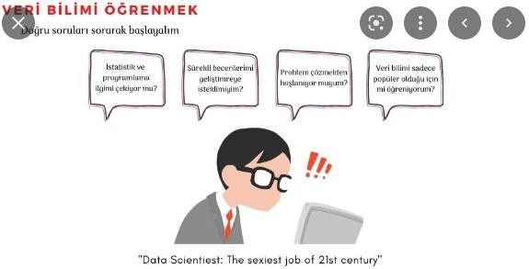

Bir veri bilimcisi, kalıpları ve içgörüleri ortaya çıkarmak, tahminlerde bulunmak ve eyleme geçirilebilir planlar oluşturmak için büyük verileri toplar, analiz eder ve yorumlar. Büyük veri, daha önceki veri yönetimi yöntemlerinin

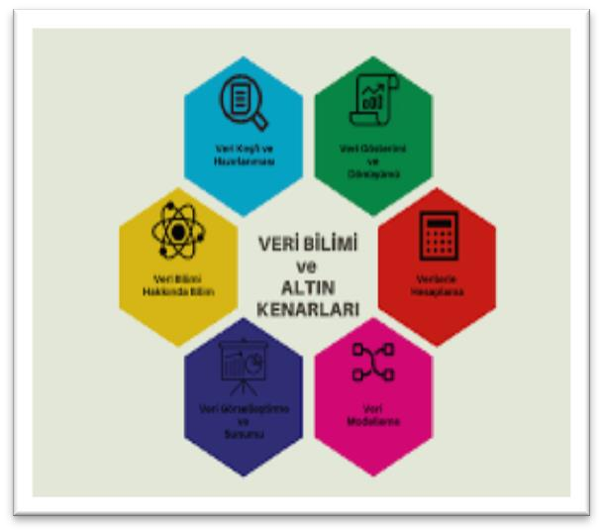işlemek üzere donatıldığından daha fazla çeşitliliğe, hacme ve hıza sahip veri kümeleri olarak tanımlanabilir. Veri bilimcileri, aşağıdakiler de dahil olmak üzere birçok büyük veri türüyle çalışır:

Genellikle satırlar ve sütunlar halinde düzenlenen ve adlar, tarihler ve kredi kartı bilgileri gibi sözcükleri ve

•

sayıları içeren Yapılandırılmış veriler. Örneğin, kamu hizmeti sektöründeki bir veri bilimcisi, maliyetleri düşürmeye ve ekipmanın arızalanmasına neden olabilecek kalıpları tespit etmeye yardımcı olmak için enerji üretimi ve kullanım verileri tablolarını analiz edebilir.

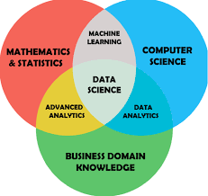•

* Düzenlenmemiş ve belge dosyalarındaki, sosyal medyadaki ve mobil verilerdeki, web sitesi içeriğindeki ve videolardaki

metinleri içeren yapılandırılmamış veriler. Örneğin, perakende sektöründeki bir veri bilimcisi, yapılandırılmamış çağrı merkezi notlarını, e-postaları, anketleri ve sosyal medya gönderilerini analiz ederek müşteri deneyimini iyileştirmeyle ilgili bir soruyu yanıtlayabilir.

Ek olarak, veri kümesinin özellikleri, sayısal değerlerle temsil edilmeyen ve aşağıdakilere göre gruplandırılabilen nicel,

yapılandırılmış sayısal veriler veya nitel veya kategorik veriler olarak tanımlanabilir. kategoriler. Gerçekleştirdikleri analiz türlerini ve verileri görselleştirmek için kullanabilecekleri grafik türlerini doğrudan etkilediğinden, veri bilimcilerinin birlikte çalıştıkları veri türünü bilmeleri önemlidir.

Tüm bu veri türlerinden bilgi edinmek için veri bilimcileri becerilerini şu alanlarda kullanır:

* **Bilgisayar programlama**: Veri bilimcileri, şirketlerinin veri tabanından veri çekmek için Julia, R veya Python gibi dilleri kullanarak sorgular yazar. Python, kodlama deneyimi olmayan kişiler için bile öğrenmesi ve kullanması kolay olduğu ve veri analizi için önceden oluşturulmuş veri bilimi modülleri sunduğu için birçok veri bilimcisi için tercih edilen dildir.
* **Matematik, istatistik ve olasılık**: Veri bilimcileri, verileri analiz etmek, hipotezleri test etmek ve makine öğrenimi modelleri (veri bilimcilerin belirli kalıp türlerini tanımak için eğittikleri dosyalar) oluşturmak için bu becerilerden yararlanır. Veri bilimcileri, verilerdeki ilişkileri keşfetmek, veriler hakkında tahminlerde bulunmak ve sorunlara çözümler bulmak için eğitimli makine öğrenimi modellerini kullanır. Veri bilimcileri, sıfırdan modeller oluşturmak ve eğitmek yerine, üretime hazır makine öğrenimi modellerine erişmek için otomatik makine öğreniminden de yararlanabilir.
* **Alan bilgisi**: Verileri, iş sonuçlarını yönlendiren alakalı ve anlamlı içgörülere dönüştürmek için, veri bilimcilerin aynı zamanda alan bilgisine, yani çalıştıkları sektör ve şirket hakkında bir anlayışa ihtiyaçları vardır. İşte veri bilimcilerin sektöre özgü sorunları çözmek için alan bilgilerini nasıl uygulayacaklarına dair bazı örnekler.

# Gerekli Beceriler Nedir?

Sahip olmanız gerekenler:

* + Mükemmel analitik ve problem çözme becerileri
  + SQL ve SAS gibi veri tabanı sorgulama ve analiz araçlarında deneyim
  + Çalışmalarınızı veri analizinin mekanizmasını anlamayan insanlara açıklamak için olağanüstü iletişim ve sunum becerileri
  + İşletmenin gereksinimlerini anlamak için etkili dinleme becerileri
  + İlki işe yaramazsa, yeni fikirleri denemeye çalışın ve esneklik – minimum denetim ile çalışmanız beklenir. Bu yüzden kendinizi motive edebilmeniz önemlidir.
  + Planlama, zaman yönetimi ve organizasyon becerileri
  + Baskı altında teslim ve son teslim tarihini zorlayabilme

# Veri Bilimci Ve Yazılım Mühendisi Arasındaki Fark Nedir?



Veri Bilimci vs Yazılım Mühendisi **–** Veri bilimi**,** BT endüstrisinde halen gelişmekte olan bir alandır. Öte yandan, Yazılım Mühendisliği zaten iyi kurulmuş bir düzenin ekseninde. Bilgisayar bilimi mezunları genellikle yazılım mühendislerinin ne olduğunun farkındadır, ancak veri bilimcilerinin ne yaptığı konusunda belirsiz bir bilgiye sahip olabiliyorlar. Bu rollerin her ikisinin de kendi ekiplerinde kendi önemi vardır. Bu yazıda, beceriler, maaş, kariyer yolu ve metodolojilerle ilgili ikisi arasındaki farkları

tartışacağız. Yazının amacı, bu pozisyonları ve nasıl işbirliği yaptıklarını daha iyi anlamaktır.

Veri bilimi ve [büyük veri](https://www.hasanyildiz.com/etkili-buyuk-veri-analitigi-icin-5-ipucu/) terimleri yavaş yavaş bilgisayar bilimi dünyasını işgal ediyor, veri bilimcisi yeni bir kariyer seçeneği olarak ortaya çıkıyor. Öte yandan, yazılım mühendisliği**,** BT dünyasında mükemmel bir yer edinmiş daha eski bir disiplindir. Bu ikisi de popüler mesleklerdir. Mezunlar, ilgi alanlarına göre rollerden herhangi birini seçebilirler. Ancak birini seçmek için, doğru seçimi yapabilmek için ikisi arasında ayrım yapmak için uygun bilgiye sahip olmalısınız. Her iki rolün de geleceği parlak.

# Peki ! Veri Analisti ve Veri bilimci Birbirinden Çok Farklı Pozisyonlar mıdır?

Cevabımız evet!

Ver kelimesi günümüzde sıkça kullanılır ve insanlar çoğu zaman veriyi, dünya hakkında

topladığımız ve karar verme sürecini etkileyen bilgiler olarak tanımlar. Bu verileri analiz etme ve modelleme süreci, sıklıkla birbirinin yerine kullanılan iki alanda gerçekleşir: veri bilimi ve veri analizi. İki alanda da [eğitim almanız için birçok sebep](https://www.superprof.com.tr/blog/neden-veri-bilimi-ogrenmelisiniz/) vardır.

Hem veri bilimcilerinin hem de veri analistlerinin sürekli büyümesi ve bu mesleklere duyulan talep nedeni ile, iki mesleğin arasındaki temel farklılıkları anlamak önemlidir. Bu kimi zaman zor olabilir, çünkü her iki analist işi de herhangi bir alanda gelişim sağlamak için verileri kullanmak söz konusu olduğunda aynı sorunları çözmeye çalışır.

# Gelin şimdi birazda veri bilimi yolculuğumuzu yapay zekâ ile

**besleyelim.**

Dijital dönüşümü teşvik etmek,

kişiselleştirilmiş müşteri deneyimleri sunmak ve daha çok veri destekli kararlar almak için yapay zekayı güvenle ve şeffaflıkla oluşturun ve ölçeklendirin.

Temelinde Red Hat® OpenShift® ile,

konteynerleştirilmiş bir veri ve yapay zeka platformu olan IBM Cloud Pak® for Data sayesinde, işletmeler her yerde — her tür bulutta ve şirket içinde — modeller oluşturabilir ve bu modelleri çalıştırabilir.

* + - Görsel veri bilimi araçlarıyla değer elde etme süresini kısaltın.
    - Yapay zekadan elde edilen sonuçları yaşam döngüsü boyunca takip edin ve ölçekleyin.
    - Yapay zekayı değişen iş koşullarına hızla adapte edin ve yönetin.
    - İş sonuçlarını normatif analitik ile optimize edin.
    - Şeffaflık ve açıklanabilirlik ile yapay zeka yanlılığını giderin.